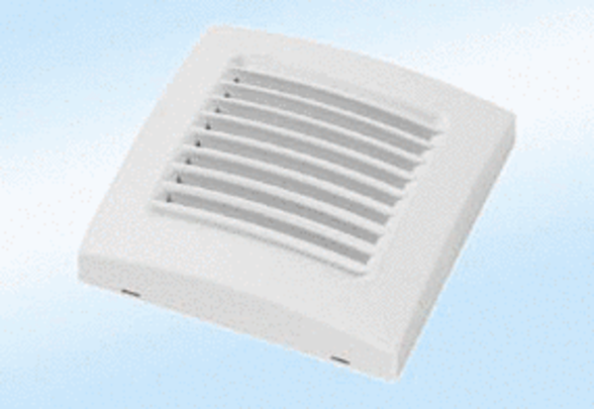Цветная крышка A 100 calypsoКомплект поставки: 1 штукАссортимент: A
Номер артикула: 0092.0365Изготовитель: MAICO

